**Configurations de vos ordinateurs virtuels**

Ce laboratoire doit être fait individuellement sur vos ordinateurs virtuels

**Objectifs**

* Configurer les serveurs virtuels SERVEUR1 et SERVEUR2

Aucune installation de logiciel supplémentaire ne peut être effectuée sans la permission du professeur. Les systèmes non conformes seront formatés sans préavis.

**Avant de commencer, vous devez renommer vos serveurs virtuels:**

* SERVEUR1 le nom de l'ordinateur dans Windows
* SERVEUR2 le nom de l'ordinateur dans Windows

**VOICI LA LISTE DES MODIFICATIONS OBLIGATOIRES**

**Gestionnaire de serveur - Serveur local**

Dans les **Propriétés** de votre serveur

* Désactiver la **Configuration de sécurité renforcée d'Internet Explorer** pour les administrateurs
* Désactiver la **Configuration de sécurité renforcée d'Internet Explorer** pour les utilisateurs

Voici les liens pour télécharger les versions complètes de trois navigateurs

**Chrome**

https://chromeenterprise.google/browser/download/#windows-tab

**Edge Chromium**

https://www.microsoft.com/en-us/edge/business/download

**Firefox**

https://www.mozilla.org/fr/firefox/all

**Explorateur de fichiers - Affichage - Options des dossiers**

Onglet **Affichage**

* Sélectionner **Afficher les fichiers, dossiers et lecteurs cachés**
* Décocher **Masquer les extensions des fichiers dont le type est connu**
* Décocher **Masquer les fichiers protégés du système d’exploitation (recommandé)**
  + Il faut confirmer votre choix
* Décocher **Utiliser l’Assistant Partage (recommandé)**

**Panneau de configuration - Outils d'administration - Services**

Sélectionner le service "Windows Update"

* Type de démarrage = Désactivé
* État du service = Arrêté

**Panneau de configuration - Options d'alimentation**

Vous devez cliquer sur "**Choisir quand éteindre l'écran**"

* modifirer le paramètre "**Éteindre l'écran**" à "**Jamais**"
*  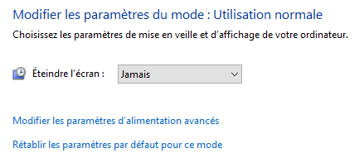

**Panneau de configuration - Système**

Vous devez configurer l'utilisation à distance avec les paramètres suivants

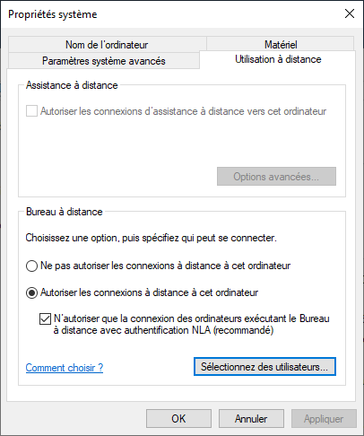

**Panneau de configuration - Centre Réseau et partage**

Dans le menu à gauche: "**Modifier les paramètres de la carte**"

* Cliquer sur la carte réseau et la renommer **OnBoard**

Afficher les propriétés de la carte réseau **OnBoard**

* Modifier les propriétés de l’item **Protocole Internet version 4 (TCP/IPv4)**
  + Sélectionner **Utiliser l'adresse IP suivante:**

Adresse IP (**SERVEUR1**): **192.168.1.10**

Adresse IP (**SERVEUR2**): **192.168.1.20**

* + Masque de sous-réseau: **255.255.255.0**
  + Passerelle par défaut: **192.168.1.1**
  + Sélectionner **Utiliser l'adresse de serveur DNS suivante:**

Serveur DNS préféré: **10.19.3.70**

Serveur DNS auxiliaire: **10.19.3.71**

**Panneau de configuration - Centre Réseau et partage**

Dans la section "**Afficher vos réseaux actifs**" vérifiez que la carte réseau **OnBoard** utilise un "**Réseau privé**".

Si ce n'est pas le cas, vous pouvez effectuer la modification en utilisant une des deux méthodes.

* **Méthode 1 – démarrer PowerShell en tant qu'administrateur**

Set-NetConnectionProfile -InterfaceAlias "OnBoard" -NetworkCategory Private

* **Méthode 2 – environnement graphique**
  + utiliser les touches **Windows** **+i**
  + cliquer sur l'icône "**Réseau et Internet**"

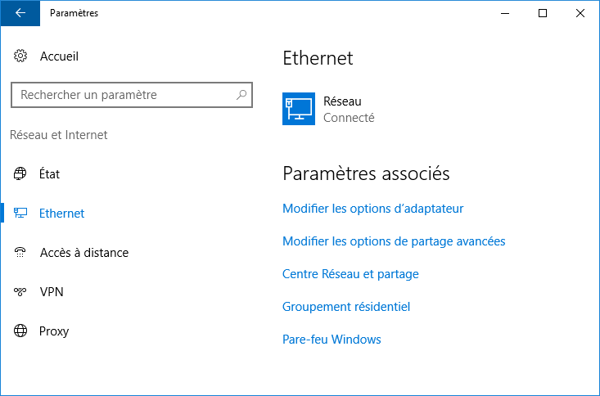 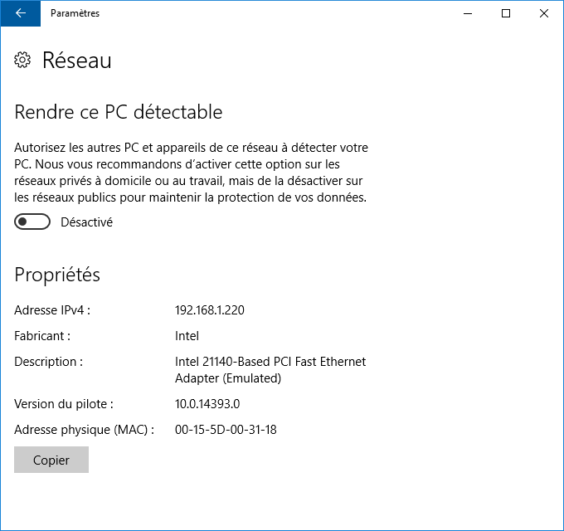

* + cliquer sur **Ethernet**
  + cliquer sur "**Réseau"** avec le sous-titre **"Connecté"**
  + Activer le bouton pour "**Rendre ce PC détectable"**

**résultat: la carte réseau OnBoard va utiliser un "Réseau privé"**

**Enlever le message lors de l'arrêt de l'ordinateur**

Dans le menu Démarrer taper **gpedit.msc**

* Dans la console qui s’est ouverte
  + Sélectionner **Stratégie Ordinateur local**
  + Ouvrir la section **Configuration ordinateur**
  + Ouvrir la section **Modèles d'administration**
  + Ouvrir **Système**
  + Dans le panneau de droite désactiver la stratégie

**Afficher le moniteur d'événements de mise hors tension**

* Fermer la console

**note: si on a un serveur en production on ne désactive jamais cette stratégie**

**Permettre l'arrêt de l'ordinateur sans avoir à se connecter**

Dans le menu Démarrer taper **gpedit.msc**

* Dans la console qui s’est ouverte
  + Sélectionner **Stratégie Ordinateur local**
  + Ouvrir la section **Configuration ordinateur**
  + Ouvrir la section **Paramètres Windows**
  + Ouvrir **Paramètres de sécurité / Stratégies locales / Options de sécurité**
  + Dans le panneau de droite activer la stratégie

**Arrêt: permet au système d'être arrêté sans avoir à se connecter**

* Fermer la console

**VOICI LA LISTE DES MODIFICATIONS FACULTATIVES**

**Panneau de configuration**

Changer le mode d’affichage pour **Grandes icônes**

**Gestionnaire de serveur**

Dans l'option **Gérer**

* Sélectionner l'option **Propriétés du Gestionnaire de serveur**
* Cocher l'option **Ne pas démarrer automatiquement le Gestionnaire de serveur…**

**ANNEXE**

**Activation des deux serveurs**

SERVEUR1 et SERVEUR2 ont besoin d'un serveur KMS pour l'activation.

**CScript.exe //H:Cscript**

//H:CScript Remplace l'environnement d'exécution de scripts par défaut par CScript.exe

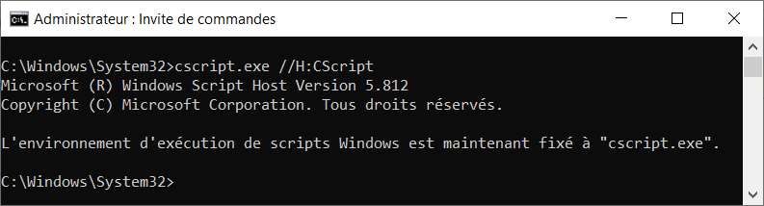

**slmgr.vbs /skms 10.19.3.61**

**slmgr.vbs /ato**

